|  |  |  |
| --- | --- | --- |
| 文件状态：  [ ] 草稿  [√] 正式发布  []正在修改 | 文件标识： | SYZH1104-TYPT-01 |
| 当前版本： | V1.0 |
| 作者： | 邓虹玉 |
| 审批： | 张亚情 |
| 完成日期： | 2018/1/20 |

北京慧博科技有限公司

集客CRM

工作说明书

**北京慧博科技有限公司**

**2018年2月**

目录

1 前言 1

1.1 目的 1

1.2 术语 1

1.3 参考 1

2 项目概述 1

2.1 项目目标 1

2.2 项目实施前准备工作 1

2.2.1 开发设备 1

2.2.2 其他依赖 2

2.2.3 其他参与方 2

2.3 系统体系结构 2

2.4 项目工作范围 3

2.5 系统建设方案设计 3

2.5.1 工作描述 3

2.5.2 工作内容 4

2.5.3 工作交付物 4

2.5.4 工作完成标志 4

2.6 系统开发实施 4

2.6.1 工作描述 4

2.6.2 工作内容 4

2.6.3 工作交付物 5

2.6.4 工作完成标志 5

2.7 系统测试验证 5

2.7.1 工作描述 5

2.7.2 工作内容 5

2.7.3 工作交付物 5

2.7.4 工作完成标志 5

2.8 系统部署 6

2.8.1 工作描述 6

2.8.2 工作内容 6

2.8.3 工作交付物 6

2.8.4 工作完成标志 6

2.9 系统验收 6

2.9.1 工作描述 6

2.9.2 工作内容 6

2.9.3 工作交付物 7

2.9.4 工作完成标志 7

2.10 项目组织与管理 7

2.10.1 工作描述 7

2.10.2 工作内容 7

2.10.3 工作交付物 7

2.10.4 工作完成标志 7

2.11 系统维护与技术支持 8

2.11.1 工作描述 8

2.11.2 工作内容 8

2.11.3 工作交付物 8

2.11.4 工作完成标志 8

3 系统建设范围 8

3.1 系统功能范围 9

3.1.1 集客CRM 9

3.1.1.1 功能描述 9

3.1.1.2 系统功能 9

3.1.2 积分系统 11

3.1.2.1 功能描述 11

3.1.2.2 模块功能 11

3.2 系统数据建设范围 12

3.2.1 淘宝平台数据处理 12

3.2.2 系统功能数据处理 12

3.2.3 积分系统数据 12

4 项目交付清单 12

5 项目验收标准 13

5.1 软件验收标准 13

5.2 软件过程文档验收标准 14

6 项目实施进度 14

6.1 实施进度计划表 14

6.2 阶段里程碑 17

7 项目组织结构 17

7.1 项目组织结构 18

7.2 角色分派及角色职责 18

8 变更管理流程 18

8.1 变更管理流程 19

8.2 重大变更定义 19

8.3 变更责任 19

1. 前言
   1. 目的

为保证项目的顺利实施，本文档将作为项目执行过程中的基准。

* 1. 术语
* 商家：指使用集客CRM的用户。
* 客户：指在商家的电商平台进行过交易的买家。
  1. 参考

百度文库：客户关系管理的论文

1. 项目概述
   1. 项目目标

* 根据客户需求和他们对商家的价值细分客户群，实现精准客户定位，充分挖掘潜在客户。
* 提供丰富的玩法，帮助商家改善客户体验，提高客户活跃度及粘性。
* 实现商家全局利益、客户问题和利益的统一。
* 集成所有的客户资源信息，更好地优化客户关系管理，为企业的销售策略和规划提供一个保证的后台。
  1. 项目实施前准备工作
     1. 开发设备

软件开发服务器1台，服务器配置不低于以下要求。

* CPU：2*4核
* 内存：4G
* 硬盘：大于100G
* 系统软件：Windows2003 server中文版，Oracle10g中文版。
  + 1. 其他依赖

无。

* + 1. 其他参与方

无

* 1. 系统体系结构

系统架构采用Dot NET framework和J2EE结合方式。

集客CRM需要淘宝平台将交易数据传送到集客CRM数据库。

集客CRM包括2部分：集客CRM、积分系统。

* 集客CRM为CS+BS结构，将淘宝平台数据进行接收处理。
* 积分系统为CS+BS结构，需与集客CRM数据进行互通。

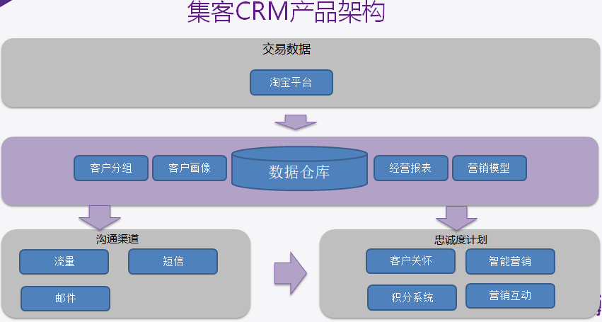

* 交易数据：交易数据主要来源于淘宝平台传送过来的数据，交易数据主要包括通过淘宝平台传送的客户信息数据、订单数据、商品数据；
* 数据库：数据仓库的数据主要来源于淘宝平台传送及通过系统功能收集的一些数据，本层通过将这些数据的封装形成客户画像、经营报表等形式展现给商家；
* 沟通渠道：包括短信、邮件、流量三类渠道。通过对接这三类渠道的运营商，帮助商家实现多渠道触达客户需求；
* 忠诚度计划：通过客户关怀、智能营销、积分系统、营销互动等方式帮助商家实现客户的忠诚度管理需求。
  1. 项目工作范围

项目工作范围主要描述了在项目实施的各个阶段提供服务的主要内容，明确双方的职责，确定阶段交付成果以及完成标准。同时也说明项目不包含的工作任务。

正常情况下，项目工作任务要求按照如下阶段进行描述：

* 编制系统建设方案
* 项目需求分析
* 项目详细设计开发
* 系统开发及测试
* 系统部署
* 上线试运行
* 系统验收
* 系统维护与技术支持
  1. 系统建设方案设计
     1. 工作描述

系统建设方案设计是本项目前期工作，是项目开展的前提。系统建设方案设计的主要工作包括组织相关人员制定技术路线和解决方案。与业务部门沟通解决方案中业务范围和要求，组织销售代表及产品和开发人员对系统技术方案中的实现部分进行评审确认等。

* + 1. 工作内容

在本阶段的工作内容为：

* 制定总体技术方案思路和解决方案框架；
* 组织相关人员一起编写总体技术方案；
* 与业务部门不断沟通，完善技术方案；
* 组织完成技术方案确认工作。
  + 1. 工作交付物

《系统建设方案》，包括项目背景、需求、解决方案、实施计划等内容。

* + 1. 工作完成标志

系统建设方案通过业务部门、研发部门评审。

* 1. 系统开发实施
     1. 工作描述

系统开发实施阶段的主要工作是软件系统开发执行的主要阶段，本阶段的主要够工作有需求分析、系统详细设计、系统开发。

* + 1. 工作内容

在本阶段的工作内容为：

* 组织项目需求分析；
* 进行系统详细设计；
* 进行系统编码以及其他技术实现；
* 组织设计评审、阶段与用户沟通。
  + 1. 工作交付物
* 《详细设计方案》，系统实现的详细设计信息。
* 《数据库设计方案》，数据库结构及存储过程等设计信息。
* 《系统源码》，系统源代码清单及所有源代码。
* 《系统测试报告》，项目内部功能、性能测试报告。
  + 1. 工作完成标志

内部测试报告完成，得到产品部门确认。

* 1. 系统测试验证
     1. 工作描述

系统测试验证阶段主要从功能上、性能上以及系统部署等方面对系统进行测试、验证及完善工作。本阶段的具体工作包括系统测试、业务用户测试、性能测试。

* + 1. 工作内容

在本阶段的工作内容为：

* 进行系统集成测试；
* 组织用户业务测试；
* 执行系统整体性能测试；
* 对部署流程进行前期验证和测试；
  + 1. 工作交付物
* 《系统集成测试报告》，参与各方系统集成测试后的评价报告。
* 《系统用户手册》，用户操作手册。
* 《系统用户测试报告》，用户测试确认报告。
  + 1. 工作完成标志

集成测试报告、用户测试报告经过产品及业务部门确认。

* 1. 系统部署
     1. 工作描述

系统实施阶段是系统部署的执行阶段，包括业务系统、数据库结构等内容的部署。同时，包括用户培训工作。

* + 1. 工作内容

在本阶段的工作内容为：

* 制定详细的系统实施计划，组织系统实施工作；
* 执行系统部署工作；
* 组织用户培训；
* 上线后在线技术支持。
  + 1. 工作交付物
* 《系统部署方案》，系统最终执行的部署流程、每一步操作说明等。
* 《系统部署详细工作计划》，详细工作步骤和时间、人员安排。
* 《系统维护手册》，系统管理维护说明书。
* 《系统上线确认报告》，系统部署成功确认信息。
  + 1. 工作完成标志

《系统上线确认报告》得到领导确认签字。

* 1. 系统验收
     1. 工作描述

系统运行三月后启动系统验收工作，对项目成果进行确认。

* + 1. 工作内容

在本阶段的工作内容为：

* 配合验收规定提供验收资料；
* 负责项目内容讲解和说明。
* 组织项目验收工作；
* 对项目验收报告进行确认。
  + 1. 工作交付物

验收规定的文档资料。

* + 1. 工作完成标志

验收报告签署。

* 1. 项目组织与管理
     1. 工作描述

承担项目整体方案、详细设计、开发编码、测试等过程实施各方组织和进度管理工作。

* + 1. 工作内容

在本阶段的工作内容为：

* 负责项目参与人员的组织工作；
* 负责整体方案的编写和执行过程进度、质量控制；
* 负责例会组织召开和回报。
  + 1. 工作交付物

《项目总体计划》、《项目周报》、《会议纪要》等。

* + 1. 工作完成标志

项目验收确认后结束。

* 1. 系统维护与技术支持
     1. 工作描述

系统验收后，对线上问题进行维护工作。

* + 1. 工作内容

在本阶段的工作内容为：

* 解决系统Bug缺陷的问题；
* 诊断和排查疑难问题；
* 知识转移和培训。
  + 1. 工作交付物

《系统支持记录》、《系统运行维护报告》。

* + 1. 工作完成标志

维护期结束，本项工作完成。

1. 系统建设范围

本系统建设内容包括系统软件开发、系统数据建设两部分。

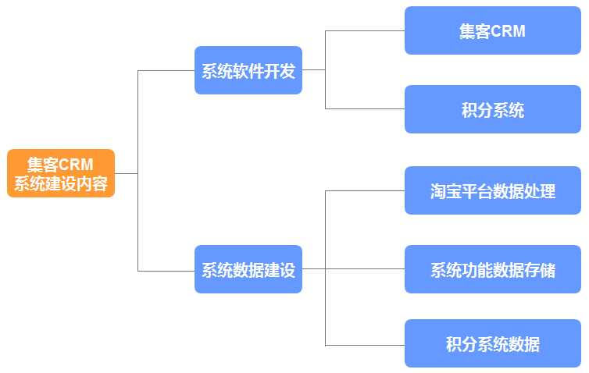

* 1. 系统功能范围

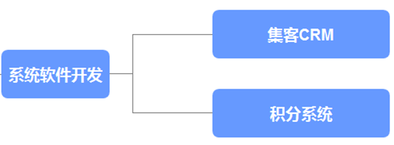

* + 1. 集客CRM
       1. 功能描述

支持订单全链路关怀、客户管理、营销、数据分析、活动素材设计、宝贝管理等。

* + - 1. 系统功能

| 模块 | 编号 | 功能名称 | 功能描述 |
| --- | --- | --- | --- |
| 订单关怀 | 1 | 下单关怀 | 买家下单后立即发送短信提醒买家防止诈骗行为，提高客户体验。 |
| 2 | 催付提醒 | 自动对未付款订单短信催付，有效提高订单付款率。 |
| 3 | 物流提醒 | 自动根据物流信息进行提醒 |
| 4 | 宝贝关怀 | 可针对不同商品编辑不同短信内容，在宝贝签收时自动发送关怀短信，如宝贝使用说明等。 |
| 5 | *付款关怀* | 在买家付款后立即发送付款提醒短信，如给买家发送防诈骗短信提醒等。 |
| 6 | *回款提醒* | 对买家已签收还未确认收货的订单，系统会自动发送短信提醒买家确认收货，帮助卖家快速回笼资金。 |
| 7 | *退款关怀* | 当买家申请退款|退款成功|同意退款等待买家退货|拒绝退款，等待买家修改时发送短信提醒 |
| 8 | *评价关怀* | 分别对评价和未评价的订单进行提醒 |
| 9 | *手动订单提醒* | 对订单中心其他功能手动补充发送，例如批量催好评、批量未评价提醒等。 |
| 客户管理 | 1 | *高级分组* | 更多筛选维度，将会员精细化分层管理 |
| 2 | *会员列表* | 店铺所有会员资料展示查询以及详细信息修改展示等。 |
| 3 | 会员互动 | 接收买家短信回复，与客户一对一短信交流互动。 |
| 4 | 黑名单管理 | 手机号黑名单及旺旺黑名单，支持批量导入，单个输入 |
| 5 | 商品标签 | 给商品打标签 |
| 6 | 标签管理 | 创建删除标签 |
| 7 | 自动打标签 | 给客户自动打上标签 |
| 精准营销 | 1 | 短信营销 | 对客户进行短信营销 |
| 2 | 邮件营销 | 对客户进行邮件营销 |
| 3 | 优惠券发送 | 给客户发优惠券 |
| 4 | 支付宝红包发送 | 给客户发支付宝红包 |
| 5 | 个性化包裹 | 给订单打标备注 |
| 6 | 流量营销 | 给客户发流量 |
| 7 | 促销活动 | 设置满减打折活动 |
| 8 | 自动化营销 | 实现会员升级、生日、满月礼周年礼关怀 |
| 数据洞察 | 1 | 会员分析 |  |
| 2 | 订单分析 |  |
| 3 | 商品分析 |  |
| 4 | 物流分析 |  |
| 5 | DSR评分分析 |  |
| 6 | 购物车数据分析 |  |
| 百宝箱 | 1 |  |  |
| 更多 | 1 |  |  |

* + 1. 积分系统
       1. 功能描述
* 通过互动+积分兑换方式，可粘住老客户快速招募新客户，提高转化率；
* 在积分系统中可设置订单金额、指定商品、会员等级、付款时间、好评规则等条件赠送积分；
* 用户也可在平台中通过首次绑定、签到、完善个人信息、生日特权、调查问卷等方式获取积分；
* 积分可兑换实体商品、优惠券、流量；积分系统可对积分趋势、来源、获取、消费进行分析；
* 积分方式可装修到移动端和淘宝端。
  + - 1. 模块功能

|  |  |  |
| --- | --- | --- |
| 序号 | 功能名称 | 功能描述 |
| 1 | 会员等级设置 | 设置会员等级规则 |
| 2 | 赚积分 | 赚积分的一些互动方式 |
| 3 | 花积分 | 赚积分的一些互动方式 |
| 4 | 会员积分管理 | 对会员的积分进行管理 |
| 5 | 积分分析 | 对积分的来源、趋势、获取、消费进行分析 |
| 6 | 后台管理 | 实现装修、授权、黑名单等功能 |

* 1. 系统数据建设范围

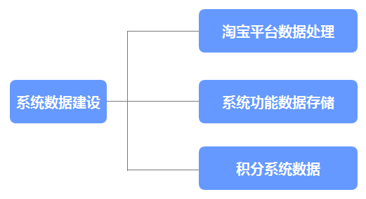

* + 1. 淘宝平台数据处理

淘宝平台数据处理工作是指将淘宝平台传送过来的数据进行存储，并转换成开发人员能够识别的信息。

* + 1. 系统功能数据处理

系统功能中产生的一些数据进行存储、分析等，形成用户可视化图表数据，支持上传数据等。

* + 1. 积分系统数据

积分系统产生的积分数据进行存储处理。

1. 项目交付清单

|  |  |  |
| --- | --- | --- |
| 交付物名称 | 介质形式 | 备注 |
| 《项目总体计划》 | 电子 |  |
| 《总体技术方案》 | 电子、纸质 |  |
| 《详细设计方案》 | 电子、纸质 |  |
| 《数据库设计方案》 | 电子 |  |
| 《系统源码》 | 电子 |  |
| 《系统测试报告》 | 电子 |  |
| 《系统用户手册》 | 电子 |  |
| 《系统集成测试报告》 | 电子、纸质 |  |
| 《系统用户测试报告》 | 电子、纸质 |  |
| 《系统维护手册》 | 电子 |  |
| 《系统上线确认报告》 | 纸质 |  |
| 《系统需求规格说明》 | 电子 |  |

1. 项目验收标准
   1. 软件验收标准

* 系统功能验收

以本文第4条系统需求范围为依据，以各部门确认的《项目软件需求规格说明书》所定义的功能为验收的标准。

* 性能验收
  1. 数据加载传送响应时间小于20秒；
  2. 业务功能查询响应时间小于5秒；（与三级调度等系统相集成后，由其提供的功能查询响应时间另计）
  3. 随着业务数据的增加，系统响应时间可能会产生相应的变化，但不影响系统的正常使用。
* 软件缺陷

如果验收测试后，系统的残余缺陷按照严重程度分类，分别满足对应的验收标准则视为验收测试合格，存在问题在约定期间内进行修正。

|  |  |  |
| --- | --- | --- |
| 严重程度 | 描述 | 验收标准 |
| A | 系统由于出现问题不能继续运行 | = 0 |
| B | 系统中某项业务（某一模块）无法进行。 | = 0 |
| C | 系统中单一交易不能继续运转或错误，但不影响业务的进行。（有替代办法） | <= 10 |
| D | 其他：系统在某种状态下产生错误，不影响正常业务。限于那些装饰性且在软件处理上没有影响的问题。有着这些性质的缺陷可能留着未解决并积累直到软件的按期发布。 | <=20 |

* 1. 软件过程文档验收标准

文档验收以抽样方式进行，抽样率为20%。如果在验收的文档中，错误的总字数超过抽样文档总字数的5%，或描述每一独立完整的功能/章节错误，则视为验收失败；否则为验收合格。

1. 项目实施进度
   1. 实施进度计划表

|  |  |  |  |
| --- | --- | --- | --- |
| 序号 | 工作包 | 计划开始时间 | 计划完成时间 |
| 1 | 首页 | 2018年1月20日 | 2018年1月28日 |
| 2 | 订单关怀 |  |  |
| 2.1 | 下单关怀 | 2018年1月20日 | 2018年2月5日 |
| 2.2 | 催付提醒 | 2018年1月20日 | 2018年2月5日 |
| 2.3 | 物流提醒 | 2018年1月20日 | 2018年2月15日 |
| 2.4 | 宝贝关怀 | 2018年1月22日 | 2018年1月30日 |
| *2.5* | *付款关怀* | 2018年1月23日 | 2018年2月1日 |
| *2.6* | *回款提醒* | 2018年1月24日 | 2018年2月2日 |
| *2.7* | *退款关怀* | 2018年1月25日 | 2018年2月3日 |
| *2.8* | *评价关怀* | 2018年1月26日 | 2018年2月4日 |
| *2.9* | *手动订单提醒* | 2018年1月27日 | 2018年2月8日 |
| *3* | *客户管理* |  |  |
| *3.1* | *高级分组* | 2018年1月28日 | 2018年2月9日 |
| *3.2* | *会员列表* | 2018年1月28日 | 2018年1月30日 |
| 3.3 | 会员互动 | 2018年1月29日 | 2018年2月11日 |
| 3.4 | 黑名单管理 | 2018年1月29日 | 2018年2月3日 |
| 3.5 | 商品标签 | 2018年1月30日 | 2018年2月11日 |
| 3.6 | 标签管理 | 2018年1月30日 | 2018年2月11日 |
| 3.7 | 自动打标签 | 2018年1月30日 | 2018年2月11日 |
| *4* | *精准营销* |  |  |
| *4.1* | *短信营销* |  |  |
| 4.1.1 | 会员营销 | 2018年1月31日 | 2018年2月12日 |
| 4.1.2 | 高级营销 | 2018年2月1日 | 2018年2月13日 |
| 4.1.3 | 指定号码发送 | 2018年2月1日 | 2018年2月8日 |
| 4.1.4 | 在线营销 | 2018年2月2日 | 2018年2月20日 |
| 4.1.5 | 视频短信 | 2018年2月2日 | 2018年2月25日 |
| 4.1.6 | 营销效果汇总 | 2018年2月3日 | 2018年2月21日 |
| 4.2 | 邮件营销 |  |  |
| 4.2.1 | 会员邮件营销 | 2018年2月5日 | 2018年2月20日 |
| 4.2.2 | 导入邮箱发送 | 2018年2月5日 | 2018年2月15日 |
| 4.2.3 | 邮件模板管理 | 2018年2月5日 | 2018年2月10日 |
| 4.3 | 优惠券发送 |  |  |
| 4.3.1 | 优惠券发送 | 2018年2月6日 | 2018年2月14日 |
| 4.3.2 | 优惠券管理 | 2018年2月6日 | 2018年2月15日 |
| 4.3.3 | 导入旺旺发优惠券 | 2018年2月6日 | 2018年2月16日 |
| 4.3.4 | 导入打标签 | 2018年2月6日 | 2018年2月17日 |
| 4.4 | 支付宝红包发送 | 2018年2月8日 | 2018年2月17日 |
| 4.5 | 个性化包裹 | 2018年2月10日 | 2018年2月14日 |
| 4.6 | 流量营销 |  |  |
| 4.6.1 | 流量营销 | 2018年2月22日 | 2018年2月28日 |
| 4.6.2 | 指定号码发流量 | 2018年2月22日 | 2018年2月25日 |
| 4.6.3 | 微信互动活动 | 2018年2月22日 | 2018年2月28日 |
| 4.6.4 | 商家公众号绑定 | 2018年2月22日 | 2018年2月24日 |
| 4.6.5 | 商家广告设置 | 2018年2月22日 | 2018年2月24日 |
| 4.7 | 促销活动 | 2018年2月22日 | 2018年3月1日 |
| 4.8 | 自动化营销 |  |  |
| 4.8.1 | 会员升级关怀 | 2018年2月22日 | 2018年2月27日 |
| 4.8.2 | 生日关怀 | 2018年2月22日 | 2018年2月28日 |
| 4.8.3 | 满月礼/周年礼 | 2018年2月22日 | 2018年2月28日 |
| 5 | 数据洞察 |  |  |
| 5.1 | 会员分析 |  |  |
| 5.1.1 | 新老客分析 | 2018年2月24日 | 2018年3月6日 |
| 5.1.2 | 复购率分析 | 2018年2月24日 | 2018年3月7日 |
| 5.1.3 | 回购周期分析 | 2018年2月24日 | 2018年3月8日 |
| 5.1.4 | 会员推荐分析 | 2018年2月24日 | 2018年3月8日 |
| 5.1.5 | TOP客户分析 | 2018年2月24日 | 2018年3月9日 |
| 5.1.6 | RFM模型分析 | 2018年2月24日 | 2018年3月12日 |
| 5.2 | 订单分析 |  |  |
| 5.2.1 | 订单成交分析 | 2018年2月27日 | 2018年3月9日 |
| 5.2.2. | 订单成交地域分析 | 2018年2月27日 | 2018年3月10日 |
| 5.2.3 | 订单状态分析 | 2018年2月27日 | 2018年3月11日 |
| 5.2.4 | 订单来源分析 | 2018年2月27日 | 2018年3月12日 |
| 5.2.5 | 客单价分析 | 2018年2月27日 | 2018年3月13日 |
| 5.2.6 | 付款时间分析 | 2018年2月27日 | 2018年3月14日 |
| 5.2.7 | 发货能力分析 | 2018年2月27日 | 2018年3月15日 |
| 5.3 | 商品分析 |  |  |
| 5.3.1 | 销量分析 | 2018年3月2日 | 2018年3月12日 |
| 5.3.2 | 回购分析 | 2018年3月2日 | 2018年3月13日 |
| 5.3.3 | 口碑分析 | 2018年3月2日 | 2018年3月14日 |
| 5.3.4 | 连带分析 | 2018年3月2日 | 2018年3月16日 |
| 5.3.5 | 退货分析 | 2018年3月2日 | 2018年3月17日 |
| 5.3.6 | 对比分析 | 2018年3月2日 | 2018年3月20日 |
| 5.3.7 | 商品价格区间分析 | 2018年3月2日 | 2018年3月24日 |
| 5.4 | 物流分析 |  |  |
| 5.4.1 | 物流概况分析 | 2018年3月4日 | 2018年3月14日 |
| 5.4.2 | 物流公司效率分析 | 2018年3月4日 | 2018年3月16日 |
| 5.4.3 | 物流公司指标分析 | 2018年3月4日 | 2018年3月20日 |
| 5.4.4 | 异常快件分析 | 2018年3月4日 | 2018年3月22日 |
| 5.4.5 | 对比分析 | 2018年3月4日 | 2018年3月23日 |
| 5.4.6 | 物流设置 | 2018年3月4日 | 2018年3月24日 |
| 5.5 | DSR评分分析 | 2018年3月20日 | 2018年3月22日 |
| 5.6 | 购物车数据分析 | 2018年3月21日 | 2018年3月24日 |
| 6 | 积分系统 | 2018年2月2日 | 2018年3月24日 |
| 7 | 百宝箱 |  |  |
| 7.1 | 无线互动 | 2018年3月21日 | 2018年4月4日 |
| 7.2 | 活动素材 | 2018年3月22日 | 2018年4月5日 |
| 7.3 | 宝贝管理 | 2018年3月24日 | 2018年4月4日 |
| 8 | 更多 |  |  |
| 8.1 | 客服中心 | 2018年3月25日 | 2018年4月15日 |
| 8.2 | 后台管理 | 2018年4月1日 | 2018年4月18日 |
| 9 | 系统验收 | 2018年4月26日 | 2018年4月28日 |

注：

* 上述项目计划假设项目的开始时间为1月20日；
* 若项目的起始时间变化，则计划完成时间也相应提前或者顺延，但是总工期不变。
  1. 阶段里程碑

|  |  |  |  |  |
| --- | --- | --- | --- | --- |
| 集客CRM | CRM-01 | 完成需求分析 | 2018-1-19 |  |
| CRM-02 | 完成系统设计 | 2018-2-10 |  |
| CRM-03 | 完成基础模块开发 | 2018-4-24 |  |
| 积分系统 | JF-01 | 完成需求分析 | 2018-2-2 |  |
| JF-02 | 完成系统设计 | 2018-2-5 |  |
| JF-03 | 完成基础模块的开发 | 2018-3-24 |  |
| 集客CRM | CRM-04 | 完成系统测试 | 2018-4-25 |  |
| CRM-05 | 系统上线 | 2018-4-25 | 集客CRM开发完毕 |
| 积分系统 | JF-04 | 完成系统测试 | 2018-3-30 |  |
| JF-05 | 系统上线 | 2018-3-31 |  |
| 系统验收 | CRM+JF | 系统验收 | 2018-4-26 |  |

1. 项目组织结构
   1. 项目组织结构

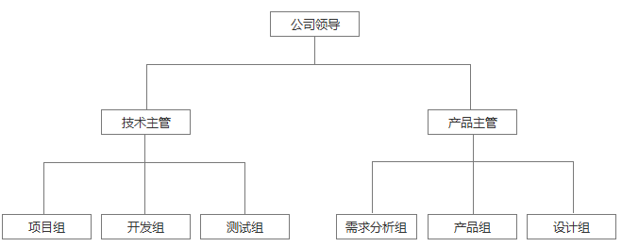

* 1. 角色分派及角色职责

|  |  |
| --- | --- |
| 角色 | 职责 |
| 公司领导 | 负责产品发展方向 |
| 技术主管 | 负责产品开发管理 |
| 产品主管 | 负责产品设计管理 |
| 项目组 | 负责项目协调管理 |
| 开发组 | 负责系统开发、编码、单元测试 |
| 测试组 | 负责系统集成测试 |
| 需求分析组 | 负责业务性能需求分析。 |
| 设计组 | 负责系统设计和技术方案验证。 |
| 产品组 | 负责产品原型设计及产品质量把控 |

1. 变更管理流程
   1. 变更管理流程

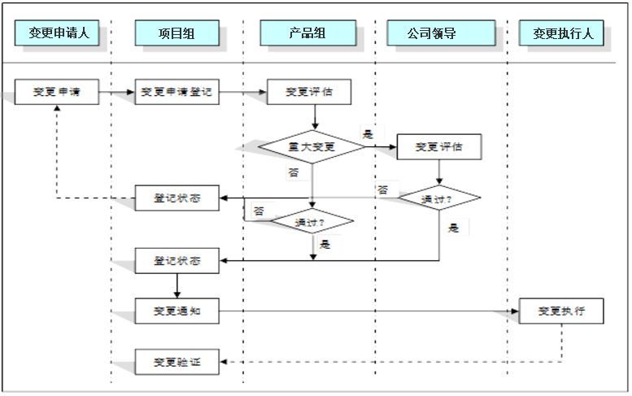

* 1. 重大变更定义

重大变更包括：

1、项目进度角度。如果项目变更对项目进度影响超过1个自然月，必须作为重大变更进行评审、评估。

2、项目范围角度。如果每次项目变更影响到项目工作量的±5%，或者累计影响超过±10%，将变更列为重大变更。

* 1. 变更责任

项目发生重大变更后，需要对工作量进行评估，各部门应就该变更处理意见达成一致，并签署相关备忘录。